Разработка мероприятий по снижению уровней профессионального риска

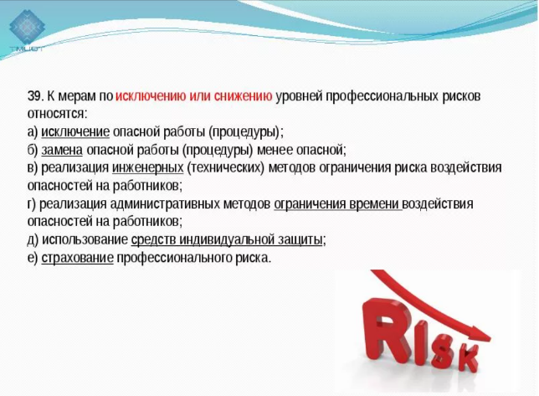

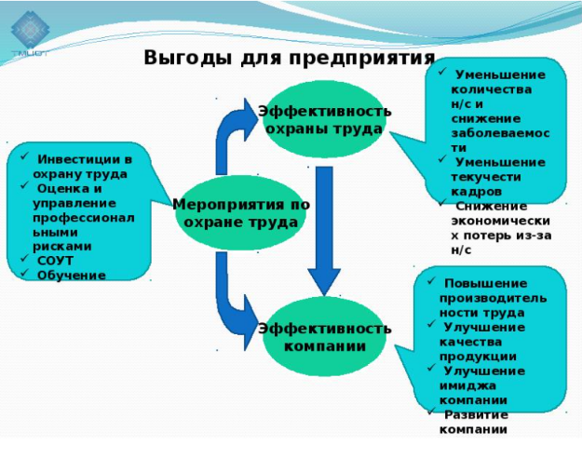
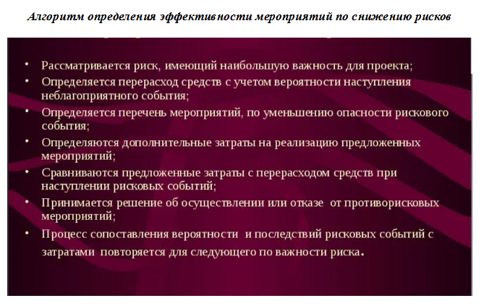

С 01.03.2022 устанавливается новый Примерный перечень ежегодно реализуемых работодателем мероприятий по улучшению условий и охраны труда, ликвидации или снижению уровней профессиональных рисков либо недопущению повышения их уровней

1.Как разработать перечень мероприятий по улучшению условий и охраны труда и снижению уровней профессиональных рисков для конкретной организации?
2.На какие нормативные правовые акты при этом опираться?
3.Какие мероприятия обычно включают в такой перечень?
Работодатель обязан ежегодно обеспечивать реализацию мероприятий, направленных на улучшение условий труда, в том числе разработанных по результатам специальной оценки условий труда и оценки профессиональных рисков, и направлять на эти цели, согласно ст. 214 Трудового кодекса РФ (далее — ТК РФ), не менее 0,2 % суммы затрат на производство продукции (работ, услуг).
Приказ Минтруда России от 29.10.2021 N 771н "Об утверждении Примерного перечня ежегодно реализуемых работодателем мероприятий по улучшению условий и охраны труда, ликвидации или снижению уровней профессиональных рисков либо недопущению повышения их уровней»
Среди мероприятий в том числе:
- проведение специальной оценки условий труда, выявления и оценки опасностей, оценки уровней профессиональных рисков, реализация мер, разработанных по результатам их проведения;
- внедрение систем (устройств) автоматического и дистанционного управления и регулирования производственным оборудованием, технологическими процессами, подъемными и транспортными устройствами;
- обеспечение естественного и искусственного освещения на рабочих местах, в бытовых помещениях, местах прохода работников.
Основные мероприятия, включаемые в Перечень:
- Проведение специальной оценки условий труда (СОУТ).
СОУТ позволяет оценить условия труда на рабочих местах и выявить вредные и (или) опасные производственные факторы и тем самым выполнить некоторые обязанности работодателя, предусмотренные Трудовым кодексом РФ:
- информировать работников об условиях и охране труда на рабочих местах, о риске повреждения здоровья, предоставляемых им гарантиях, полагающихся им компенсациях и средствах индивидуальной защиты;
- разработать и реализовать мероприятия по приведению условий труда в соответствие с государственными нормативными требованиями охраны труда;
- установить работникам компенсации за работу с вредными и (или) опасными условиями труда.
- Обеспечение работников, занятых на работах с вредными и (или) опасными условиями труда, а также на работах, производимых в особых температурных и климатических условиях или связанных с загрязнением, средствами индивидуальной защиты, смывающими и обезвреживающими средствами.
- Организация обучения и проверки знаний по охране труда работников.
- Проведение обязательных медицинских осмотров и психиатрических освидетельствований.
- Устройство новых и (или) модернизация имеющихся средств коллективной защиты работников от воздействия опасных и вредных производственных факторов.
- Приведение уровней естественного и искусственного освещения на рабочих местах, в бытовых помещениях, местах прохода работников в соответствие с действующими нормами.
- Устройство новых и (или) реконструкция имеющихся мест организованного отдыха, помещений и комнат релаксации, психологической разгрузки, мест обогрева работников, а также укрытий от солнечных лучей и атмосферных осадков при работах на открытом воздухе; расширение, реконструкция и оснащение санитарно-бытовых помещений.
- Обеспечение хранения средств индивидуальной защиты, а также ухода за ними (своевременная химчистка, стирка, дегазация, дезактивация, дезинфекция, обезвреживание, обеспыливание, сушка), проведение ремонта и замена СИЗ.
- Приобретение стендов, тренажеров, наглядных материалов, научно-технической литературы для проведения инструктажей по охране труда, обучения безопасным приемам и методам выполнения работ, оснащение кабинетов (учебных классов) по охране труда компьютерами, теле-, видео-, аудиоаппаратурой, лицензионными обучающими и тестирующими программами, проведение выставок, конкурсов и смотров по охране труда.
- Обучение лиц, ответственных за эксплуатацию опасных производственных объектов.
- Оборудование по установленным нормам помещения для оказания медицинской помощи и (или) создание санитарных постов с аптечками, укомплектованными набором лекарственных средств и препаратов для оказания первой помощи.
- Организация и проведение производственного контроля.
- Издание (тиражирование) инструкций по охране труда.

​

Оценка эффективности мер управления рисками

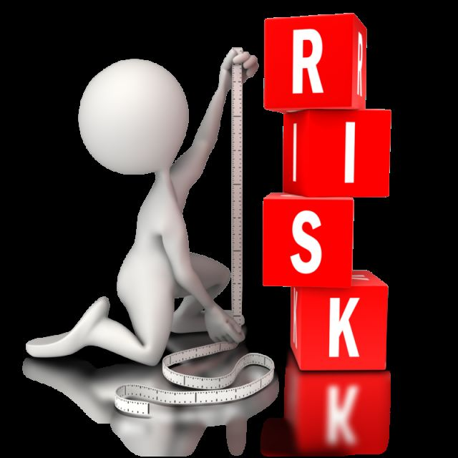
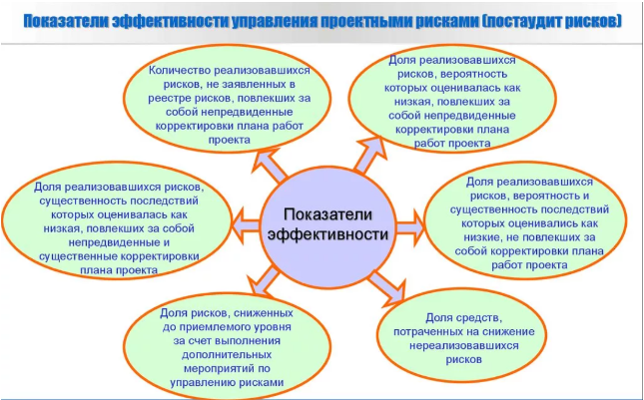
Приказ Министерства труда и социальной защиты РФ от 28 декабря 2021 г. № 926 "Об утверждении Рекомендаций по выбору методов оценки уровней профессиональных рисков и по снижению уровней таких рисков"
Рекомендации по выбору методов оценки уровней профессиональных рисков и по снижению уровней таких рисков (далее - Рекомендации) разработаны в целях оказания методической и практической помощи руководителям и специалистам по охране труда организаций, представителям профсоюзов и другим лицам, заинтересованным в создании системы управления профессиональными рисками в рамках системы управления охраной труда у работодателя, в том числе в целях соблюдения требований.
Управление профессиональными рисками
Общие положения
В соответствии со ст. 214 ТК РФ работодатель обязан обеспечить, в том числе:
- систематическое выявление опасностей и профессиональных рисков, их регулярный анализ и оценку;
- оценку уровня профессиональных рисков перед вводом в эксплуатацию производственных объектов, вновь организованных рабочих мест;
- информирование работников о существующих профессиональных рисках и их уровнях.
При обеспечении функционирования системы управления охраной труда (далее - СУОТ) работодателем должны проводиться системные мероприятия по управлению профессиональными рисками на рабочих местах, связанные с выявлением опасностей, оценкой и снижением уровней профессиональных рисков (часть первая ст. 218 ТК РФ).
Профессиональный риск - вероятность причинения вреда жизни и (или) здоровью работника в результате воздействия на него вредного и (или) опасного производственного фактора при исполнении им своей трудовой функции с учетом возможной тяжести повреждения здоровья (часть четырнадцатая ст. 209 ТК РФ).
Профессиональные риски в зависимости от источника их возникновения подразделяются:
- риски травмирования работника;
- риски получения им профессионального заболевания (часть вторая ст. 218 ТК РФ)
Минтрудом России разработано Примерное положение (далее - Примерное положение) о системе управления охраной труда (приказ от 29.10.2021 N 776н). В соответствии с п. 5 данного Примерного положения СУОТ разрабатывается в целях исключения и (или) минимизации профессиональных рисков в области охраны труда и управления указанными рисками (выявления опасностей, оценки уровней и снижения уровней профессиональных рисков).
Оценка профессиональных рисков (далее - ОПР), наряду со специальной оценкой условий труда (далее - СОУТ), является базовым процессом СУОТ организации. По результатам СОУТ и ОПР формируется и корректируется реализация других процессов СУОТ (п. 48 Примерного положения).

​
Обращаем внимание на то, что процедуры СОУТ и ОПР являются по сути разными процедурами. Это отражено и в ст. 214 ТК РФ, в которой обязанности работодателя по проведению СОУТ и осуществлению ОПР разделены, как и в п. 48 Примерного положения (см. выше). В соответствии с п. 15 ч. 1 ст. 7 Федерального закона от 28.12.2013 N 426-ФЗ "О специальной оценке условий труда" результаты СОУТ могут применяться для ОПР. Однако в целях ОПР результаты СОУТ могут быть использованы лишь как один из источников информации о наличии и уровнях воздействия вредных факторов, которые могут формировать риск получения работником профессионального заболевания. При этом в ходе СОУТ риск травмирования (неотъемлемая часть профессионального риска) никак не оценивается. Области применения (предмет регулирования) законодательных и нормативных правовых актов, устанавливающих требования к процедуре СОУТ, не упоминают процедуру ОПР. Таким образом, законодательные основы проведения СОУТ не могут применяться к процедуре ОПР.
На практике встречаются случаи, когда некоторые работодатели государственных гражданских служащих и муниципальных служащих делают вывод, что если в силу ч. 4 ст. 3 Федерального закона от 28.12.2013 N 426-ФЗ "О специальной оценке условий труда" проведение СОУТ для этой категории работников в настоящее время не требуется (подробнее см. здесь), то и выполнение ОПР для них не является обязательным. Такое заблуждение ведет к тому, что работодатель может проигнорировать свою обязанность осуществлять ОПР, нарушив тем самым требования трудового законодательства.
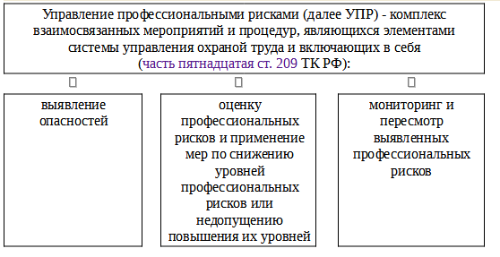
11 марта 2022 года вступил в силу приказ Роструда от 01.02.2022 N 20, который утвердил новые формы проверочных листов для осуществления федерального государственного контроля (надзора) за соблюдением трудового законодательства и иных нормативных правовых актов, содержащих нормы трудового права. Плановая проверка соблюдения требований по созданию и функционированию системы управления охраной труда, включая требования к управлению профессиональными рисками, будет осуществляться с применением проверочного листа ("чек-листа") в соответствии с приложением N 23 к этому приказу.
Алгоритм проверки создания и обеспечения функционирования СУОТ, включающий проверку процедуры управления профессиональными рисками, содержится и в Методических рекомендациях, утвержденных приказом Роструда от 21.03.2019 N 77. И хотя предназначены они для использования государственными инспекторами труда при проведении внеплановых проверок и расследований в связи с несчастными случаями, однако рекомендуем работодателю в целях самоконтроля правильности организации процедуры управления профессиональными рисками у себя в организации ознакомиться с данным документом.

Выявление опасностей

Выявление опасностей осуществляется путем обнаружения, распознавания и описания опасностей, включая их источники, условия возникновения и потенциальные последствия при управлении профессиональными рисками (часть четвертая ст. 218 ТК РФ).
Опасности подлежат обнаружению, распознаванию и описанию (часть пятая ст. 218 ТК РФ):
- в ходе проводимого работодателем контроля за состоянием условий и охраны труда и соблюдением требований охраны труда в структурных подразделениях и на рабочих местах;
- при проведении расследования несчастных случаев на производстве и профессиональных заболеваний;
- при рассмотрении причин и обстоятельств событий, приведших к возникновению микроповреждений.
В соответствии с частью шестой ст. 218 ТК РФ приказом Минтруда России от 31.01.2022 N 36 утверждены "Рекомендации по классификации, обнаружению, распознаванию и описанию опасностей" (далее - Рекомендации N 36).
Представим кратко в виде таблицы данные рекомендации:

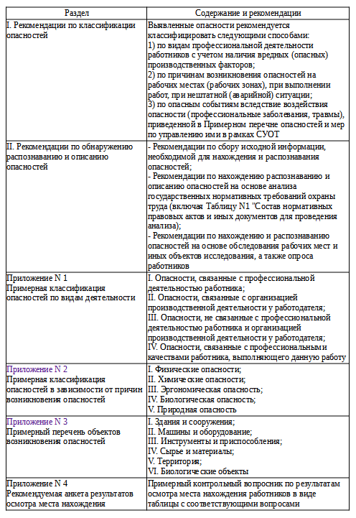
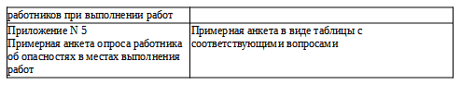
Примерный перечень опасностей и мер по управлению ими в рамках СУОТ содержится в Приложении N 1 к Примерному положению о системе управления охраной труда, утвержденному приказом Минтруда России от 29.10.2021 N 776н.
Кроме того, в ГОСТ 12.0.230.4-2018 "Система стандартов безопасности труда (ССБТ). Системы управления охраной труда. Методы идентификации опасностей на различных этапах выполнения работ" изложены общие подходы и универсальные принципы, отдельные указания, приемы и методы, алгоритмы, "позволяющие любой организации создавать результативные методики идентификации опасностей", а ГОСТ Р 12.0.010-2009 "Система стандартов безопасности труда (ССБТ). Системы управления охраной труда. Определение опасностей и оценка рисков" определяет порядок оценки рисков, включая порядок выявления опасностей.
На сегодняшний день в России не существует единого порядка выявления опасностей, обязательного для применения. Вышеперечисленные документы носят рекомендательный характер. Однако на основе их положений работодатель либо организация, оказывающая услуги по определению опасностей и оценке рисков, смогут самостоятельно создавать методики идентификации опасностей, учитывающие специфику конкретных организаций.
​

Оценка профессиональных рисков

В соответствии с частью третьей ст. 218 ТК РФ приказом Минтруда России от 28.12.2021 № 926 утверждены Рекомендации по выбору методов оценки уровней профессиональных рисков и по снижению уровней таких рисков (далее - Рекомендации N 926).
Рекомендации содержат критерии, которыми работодателю рекомендуется руководствоваться при выборе методов оценки уровней профессиональных рисков, краткое описание применяемых в Российской Федерации и зарубежной практике методов оценки уровней профессиональных рисков, процесс и этапы выбора метода оценки уровней профессиональных рисков, а также примеры оценочных средств (п. 2 Рекомендаций № 926).

​
Организации, осуществляющие оценку уровня профессиональных рисков (как сами работодатели, так и экспертные организации, выполняющие оценку на договорной основе), вправе использовать иные способы и методы, кроме указанных в Рекомендациях (п. 3 Рекомендаций № 926).
Работодатель вправе разработать собственный метод оценки уровня профессиональных рисков, исходя из специфики своей деятельности (п. 4 Рекомендаций N 926).
Таким образом, как при выявлении опасностей, так и при выборе (использовании) метода ОПР, работодатель не ограничен обязательными требованиями к этому методу, содержащимися в законодательной и нормативной правовой документации. Кроме того, работодатель вправе для выявления опасностей и оценки профессиональных рисков привлекать стороннюю экспертную организацию. При этом специальные требования к такой организации (аккредитация, лицензия и т.д.) законодательством не установлены.
Рекомендации № 926 содержат:

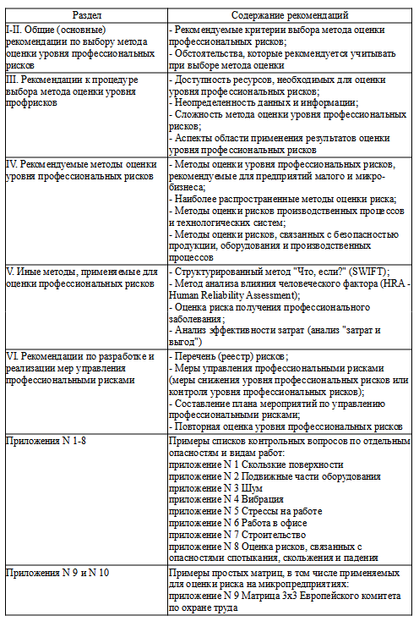
При выборе метода ОПР целесообразно принять во внимание положения ГОСТа 12.0.230.5-2018 «Система стандартов безопасности труда (ССБТ). Системы управления охраной труда. Методы оценки риска для обеспечения безопасности выполнения работ», который "содержит в себе лишь общие подходы и универсальные принципы, отдельные конкретные указания, приемы и методы, алгоритмы их сочетанного и последовательно-параллельного применения, позволяющие любой организации создавать применительно к конкретным особенностям своего производства действенные, ориентированные на практическое применение методы и методики оценки риска" (абзац 5 Введения к ГОСТ 12.0.230.5-2018).
Кроме того, порядок оценки профессиональных рисков изложен и в ГОСТ Р 12.0.010-2009 "Система стандартов безопасности труда (ССБТ). Системы управления охраной труда. Определение опасностей и оценка рисков".
При выборе или разработке собственного метода ОПР следует учитывать, что профессиональные риски в зависимости от источника их возникновения подразделяются на риски травмирования работника и риски получения им профессионального заболевания (часть вторая ст. 218 ТК РФ).
Как следует из части четвертой ст. 209 ТК РФ, риски получения профессионального заболевания обусловлены воздействием вредных производственных факторов. А риски травмирования формируются при наличии на рабочем месте опасных производственных факторов (часть пятая ст. 209 ТК РФ).
Иногда эти риски довольно тесно соприкасаются и могут переходить из одной категории в другую. Так, например, воздействие аномальных температур может вызвать заболевание, но может стать и причиной обморожений, ожогов и даже гибели.
Но чаще всего опасности, формирующие риски получения профессионального заболевания и риски травмирования, имеют разную природу возникновения и реализации.
Поэтому целесообразной при оценке профессионального риска может являться раздельная оценка двух его составляющих с последующей комплексной оценкой общего риска. При этом возможно применение различных методических подходов на разных этапах оценки.
Так, результаты оценки рисков получения профессионального заболевания должны иметься в каждой организации. Воздействие вредных производственных факторов, формирующих такие риски, оценивается в ходе специальной оценки условий труда и (или) в ходе производственного контроля за условиями труда. Применение результатов таких оценок для оценки профессионального риска описано, например, в Приложении В ГОСТ Р 12.0.010-2009.
Необходимо напомнить, что результаты СОУТ могут применяться, в том числе, и в целях оценки уровней профессиональных рисков (ст. 7 Федерального закона от 28.12.2013 N 426-ФЗ "О специальной оценке условий труда").
В любом случае выбор способа (самостоятельно или с привлечением сторонней организации) и методов оценки профессиональных рисков остается за работодателем.
​Меры по снижению уровней профессиональных рисков и мониторинг выявленных профессиональных рисков

В зависимости от характера и уровней выявленных профессиональных рисков должны определяться меры по их снижению.
Само понятие "Охрана труда", содержащееся в части 1 ст. 209 ТК РФ, подразумевает выполнение мероприятий, направленных на сохранение жизни и здоровья работников в процессе трудовой деятельности.
Виды таких мероприятий:
- правовые (система правовых норм, содержащихся в нормативных актах, от законодательных и подзаконных НПА до локальных нормативных актов работодателя);
- социально-экономические (предоставление гарантий, компенсаций и льгот работникам, занятым на работах с вредными и (или) опасными условиями труда и т.п.);
- организационно-технические (создание и совершенствование СУОТ организации; проведение СОУТ и производственного контроля за условиями труда; защита временем; защита расстоянием; замена технологий, оборудования, сырья и материалов на менее опасные и т.д.);
- санитарно-гигиенические (мероприятия, направленные на контроль и снижение уровней вредных производственных факторов);
- лечебно-профилактические (предварительные и периодические медицинские осмотры, выдача молока и (или) лечебно-профилактического питания и т.д.);
- реабилитационные (мероприятия, направленные на восстановление здоровья работника, пострадавшего в результате нечастного случая или профессионального заболевания).
Работодателю по результатам идентификации опасностей и оценки профессиональных рисков с учетом своих организационных, технических, финансовых и других возможностей, следует определить перечень мероприятий, необходимых для снижения уровней рисков и контроля за ними.
Примерный перечень опасностей и мер по управлению ими в рамках СУОТ (в том числе, мер управления/контроля профессиональных рисков) содержится в Приложении N 1 к Примерному положению о системе управления охраной труда, утвержденному приказом Минтруда России от 29.10.2021 N 776н.
Кроме того, приказом Минтруда России от 29.10.2021 N 771н утвержден "Примерный перечень ежегодно реализуемых работодателем мероприятий по улучшению условий и охраны труда, ликвидации или снижению уровней профессиональных рисков либо недопущению повышения их уровней", а приказом Минтруда России от 22.09.2021 № 656н утвержден "Примерный перечень мероприятий по предотвращению случаев повреждения здоровья работников (при производстве работ (оказании услуг) на территории, находящейся под контролем другого работодателя (иного лица)".
При этом перечень опасностей (рисков) и мер по управлению ими для каждой организации в целом и каждого конкретного рабочего места всегда уникален. И он может изменяться при воздействии целого ряда обстоятельств (появление новых рабочих мест, ввод в эксплуатацию нового оборудования, изменение технологического процесса, изменение применяемых средств защиты и т.д.). Поэтому необходим постоянный и (или) периодический мониторинг профессиональных рисков в организации.
Периодичность корректировки перечня опасностей организации и проведения оценки профессиональных рисков законодательно не установлена. В связи с этим представляется целесообразным ознакомиться с положениями ст. 17 Федерального закона от 28.12.2013 N 426-ФЗ "О специальной оценке условий труда", которая содержит перечень обстоятельств, при которых необходимо проведение внеплановой специальной оценки условий труда. Положения данной статьи, могут послужить образцом для установления работодателем собственных требований к периодичности и основаниям проведения процедур выявления опасностей и оценки рисков в организации.
​

